Temat: Postępowanie w miejscu zdarzenia.
Kiedy zdarzy się wypadek, zdrowie i życie poszkodowanych zależy od reakcji świadków i ich prawidłowego działania. W takie sytuacji należy najpierw ocenić sytuację na miejscu zdarzenia, głównie pod względem własnego bezpieczeństwa. Wtedy można przystąpić do kolejnych czynności związanych z udzielaniem pierwszej pomocy.
Zagrożeniem dla osoby niosącej pomoc mogą być inni poszkodowani np. osoba tonąca, która kurczowo trzyma ratownika może doprowadzić do utonięcia razem z ratującym. Poszkodowani pod wpływem stresu mogą się zachowywać niestosownie do sytuacji np. są agresywni, panikują, pomijają własne urazy.
Opisują to następujące zasady:
Płonący dom, zniszczony samochód, głęboka woda | NIE WCHODŹ!
Urządzenia mechaniczne. | WYŁĄCZ!
Zerwane przewody elektryczne. | NIE PODCHODŹ!
Niebezpieczne gazy. | CHROŃ DROGI ODDECHOWE!
Agresywne zwierzęta. | NIE PODCHODŹ!
Wypadek drogowy. | NIE WYBIEGAJ NA JEZDNIĘ!

ŚRODKI OCHRONY OSOBISTEJ DLA RATOWNIKA
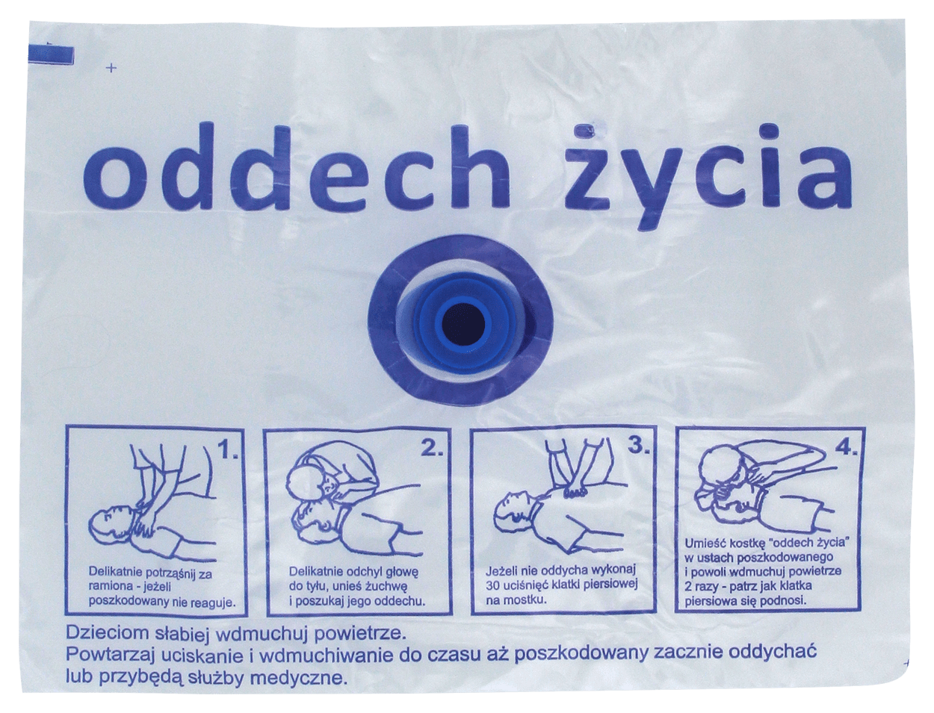

Jednorazowa maska do sztucznego oddychania – przeczytaj podaną instrukcję obsługi.

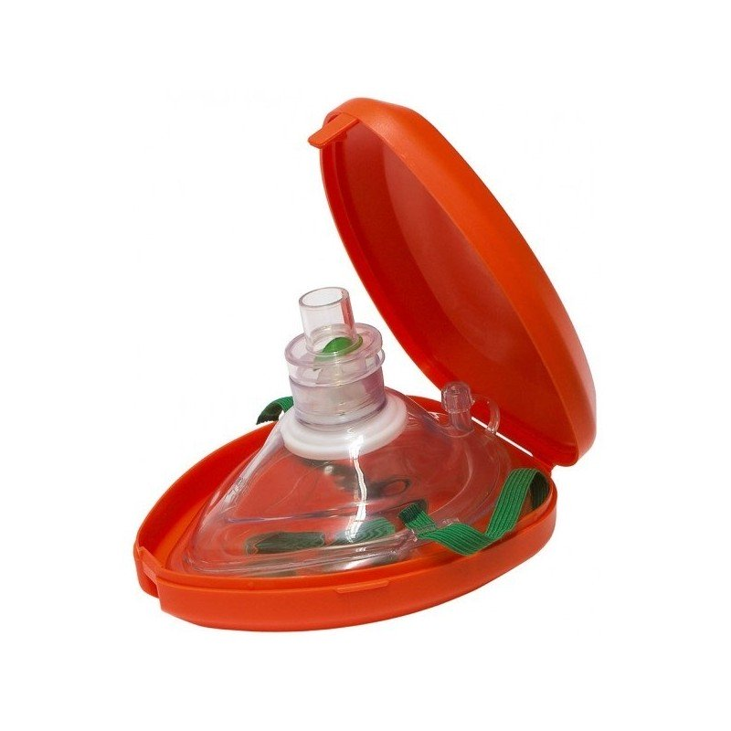
https://www.youtube.com/watch?v=EJTlzAMOcv0
Kieszonkowa maska do sztucznego oddychania w twardym pudełku – włącz link powyżej, aby obejrzeć filmik z instrukcją stosowania maski.

W trakcie udzielania pierwszej pomocy powinniśmy być wyposażeni w jednorazowe rękawiczki, które chronią nas przed kontaktem z np. krwią poszkodowanego. Oto link do filmu, który pokazuje jak bezpiecznie ściągnąć takie rękawiczki po udzieleniu pomocy:
https://www.youtube.com/watch?v=nt2o03F8wow

WEZWANIE SŁUŻB ROWNICZYCH.
W rozmowie z ratownikiem przekaż wszystkie ważne informacje, czyli:
- Gdzie i kiedy miało miejsce zdarzenia
- Ile osób ucierpiało
- Jakie mają obrażenia
- Kto i skąd wzywa pomocy

ZADANIE II:
Obejrzyj film o wybranych sposobach transportu poszkodowanego. Jeśli masz możliwość przećwicz je z rodzeństwem lub rodzicami.
https://www.youtube.com/watch?v=dIVZhNJhbp8

